2013 年北京市中学生数学竞赛高中一年级初赛试题解答

选择题答案

1

D

2

B

3

B

4

A

5

C

6

A

填空题答案

1

1

2

2

3

4

4

128

5

11

6

6

3

7

{1979, 1985, 1991, 2003}

8

2m 2 n 2

(m + n) 2

1

−19

1024

一、选择题（满分 36 分，每小题只有一个正确答案，请将正确答案的英文字母代号

填入第 1 页指定地方，答对得 6 分，答错或不答均计 0 分）

1．已知集合 A={1, 2, 3, 4, 5}，B={2, 3, 4, 5, 6}，则集合

C={(a, b)|a∈A, b∈B, 且关于 x 的方程 x2+2ax+b2=0 有实根}

的元素个数为

y（A）7．（B）8． （C）9． （D）10．

•解 当 a＞0，b＞0 时，x2+2ax+b2=0 有实根的充要条件为6a≥b.

y=x

5• 而D设集合 D={(a, b)|a∈A, b∈B}， 的元素个数为 5×5=25 个， C 是 D 的子集，· 因此，

集合 C 的元素如下面的整点图中的黑点所示：4•

··

因此, C 的元素个数等于 10．

3•

···

2•

2．已知 24 − a − 8 − a = 2 ，则 24 − a + 8 − a 等于

（A）7．

解

（B）8．

（C）9． （D）10．

24 − a

····

•

1

2

1•

••

24 − a + 8 − a =

(

)(

−

2

8−a

)

2

3

4

••

5

x

24 − a − 8 − a

=

24 − 8

= 8．

2

3．如图所示，矩形 ABCD 的对角线 BD 经过坐标原点 O，3k + 1

y

y=

x3k + 1

矩形的边分别平行于坐标轴，点 C 在反比例函数 y =的

HC

Bx

图像上，若 A 点的坐标为(−2, −2)，则 k 等于

OxFG

（A）2．（B）1． （C）0． （D）−1．

AD

E解 因为矩形的对角线平分矩形的面积，所以

矩形 CHOG 的面积 = 矩形 OFAE 的面积 = |−2|×|−2|= 4．

即 3k+1=OG×GC= 4，因此 k =1．

4．定义在 R 上的偶函数 f (x)，满足 f (x+1)=−f (x)，且在区间[−1, 0]上递增，则

（A） f (3) < f ( 3) < f (2) ． （B） f (2) < f (3) < f ( 3) ．

第 1页

共 5页

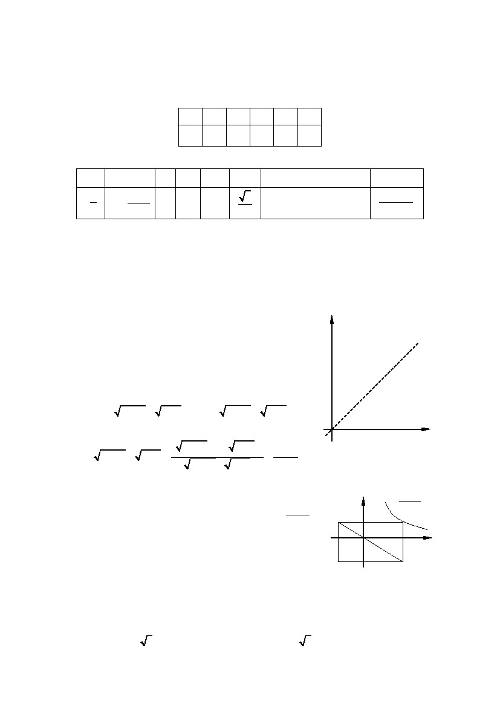

（C） f (3) < f (2) < f ( 3) ． （D） f (2) < f ( 3) < f (3) ．

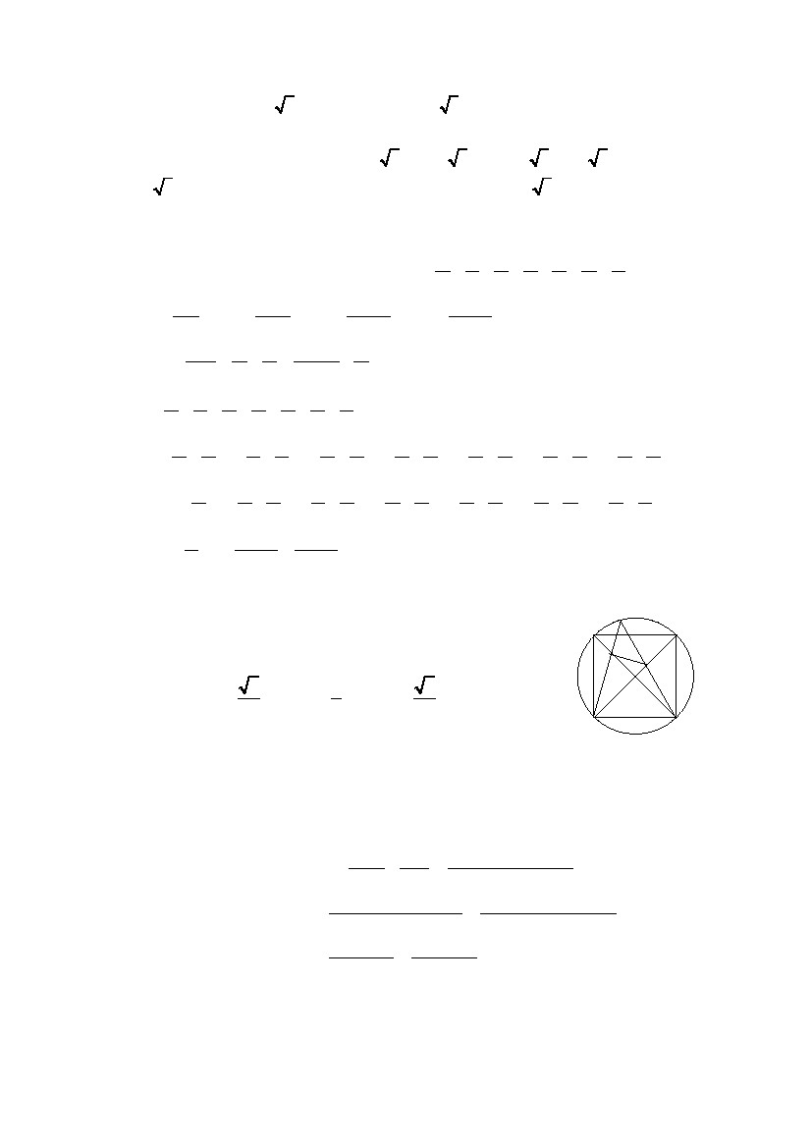

解 根据题意 f (x)=−f (x+1) =−[−f (x+2)]= f (x+2)，因为 f (x)是偶函数， f (a)= f (−a)，即

则 f (3) = f (1) = f (−1) ， f (2) = f (0) ， f ( 3) = f (− 3) = f (2 − 3) = f ( 3 − 2) ．

而 −1＜ 3 −2＜0，f (x)在区间[−1, 0]上递增， 所以 f (3) < f ( 3) < f (2) ．

5．由 1 开始的连续 n 个正整数相乘，简记为 n!=1×2×…×n， 如 3!=1×2×3=6，

1234567

10!=1×2×3×4×5×6×7×8×9×10=3628800 等等，则 + + + + + + 等于

2! 3! 4! 5! 6! 7! 8!

71950394031940321

（A）．（B）．（C）．（D）．

72050404032040320

n −1 n 111

解 因为=−=− ，所以

n ! n ! n ! (n − 1)! n !

1234567

++++++

2! 3! 4! 5! 6! 7! 8!

⎛2 1⎞ ⎛3 1⎞ ⎛4 1⎞ ⎛5 1⎞ ⎛6 1⎞ ⎛7 1⎞ ⎛8 1⎞

= ⎜ − ⎟+⎜ − ⎟+⎜ − ⎟+⎜ − ⎟+⎜ − ⎟+⎜ − ⎟+⎜ − ⎟

⎝ 2! 2! ⎠ ⎝ 3! 3! ⎠ ⎝ 4! 4! ⎠ ⎝ 5! 5! ⎠ ⎝ 6! 6! ⎠ ⎝ 7! 7! ⎠ ⎝ 8! 8! ⎠

1⎞ ⎛1 1⎞ ⎛1 1⎞ ⎛1 1⎞ ⎛1 1⎞ ⎛1 1⎞ ⎛1 1⎞⎛

= ⎜1 − ⎟ + ⎜ − ⎟ + ⎜ − ⎟ + ⎜ − ⎟ + ⎜ − ⎟ + ⎜ − ⎟ + ⎜ − ⎟

⎝ 2! ⎠ ⎝ 2! 3! ⎠ ⎝ 3! 4! ⎠ ⎝ 4! 5! ⎠ ⎝ 5! 6! ⎠ ⎝ 6! 7! ⎠ ⎝ 7! 8! ⎠

1140319

= 1− = 1−=．

8!40320 40320

�

6．如图，正方形 ABCD 内接于⊙O，P 为劣弧 CD 上一点，PAP

交 BD 于点 M，PB 交 AC 于点 N，记∠PAC=θ，若 MN⊥PA，则 D

M2cos2θ−tanθ的值等于

C

N

O

B

（A）1． （B）

解

∴

∵

∵

∴

122

． （C） ． （D）．θ

224

A

∵ 四边形 ABCD 是正方形，

∠ACB=45º，DB⊥AC， ∴ ∠APB=∠ACB=45º，

MN⊥PA，∴ ∠MNP=∠APB=45º，∴ MP=MN．

AC 为圆的直径，∴∠APC=90º，∴P、M、O、C 四点共圆．

AM·AP= AO·AC．因此

AO 2 MN 2 ⋅ AO 2 − AM ⋅ MN

2cos θ−tanθ = 2 ⋅−=

AM 2 AMAM 2

AO ⋅ AC − AM ⋅ MN AM ⋅ AP − AM ⋅ MN

==

AM 2AM 2

AP − MN AP − PM

===1．

AMAM

2

第 2页

共 5页

二、填空题（满分 64 分，每小题 8 分，请将答案填入第 1 页指定地方）

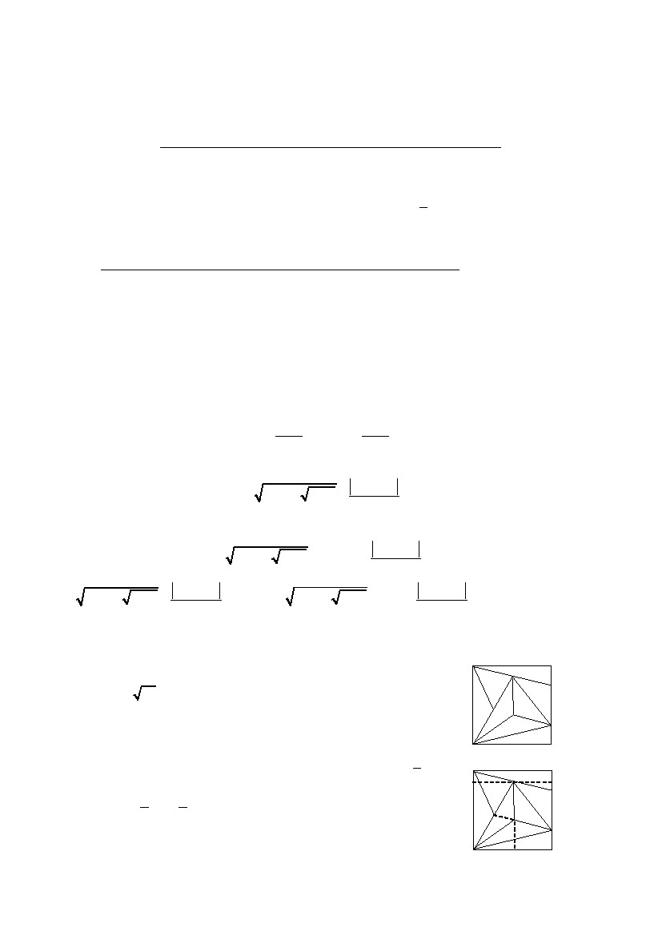

1．求

sin 2 30� + sin 2 35� + sin2 40� + sin2 45� + sin2 50� + sin2 55� + sin2 60�

tan 36� × tan3 39� × tan5 42� × tan7 45� × tan5 48� × tan3 51� × tan 54�

的值．

解 注意到 sin2α+sin2(90º−α)= sin2α+cos2α=1，sin245º=

1

，

2

n 为正整数时，tannα×tann(90º−α)= tannα×cotnα=(tanα×cotα)n=1，tan45º=1，

则

sin 2 30� + sin 2 35� + sin 2 40� + sin 2 45� + sin 2 50� + sin 2 55� + sin 2 60�

= 3.5 ．

tan 36� × tan 3 39� × tan 5 42� × tan 7 45� × tan 5 48� × tan 3 51� × tan 54�

2．f (x)是定义在 R 上的奇函数，当 x≥0 时，f (x)=2 x +2x+b (b 为常数)，求 f (−10)

的值．

解 因为 f(x)为定义在 R 上的 奇函 数，所以 f(0)=0，即 2 0 +2×0+b=0，得 b=−1．

由奇函数的性质 f (−x)=−f (x)，有

若 x＜0，即−x＞0，则−f (x)= f (−x)=2−x−2x−1， 即 f (x)= −2−x+2x+1 (x＜0)．

所以 f (−10)= −2−10−2×10+1= −

11

− 19 = −19．

10241024

3．若实数 x, y, z 满足方程 x + 9 + x − 7 +

位数字．

解 易见 x≥7，则

x+ y− z

= 4 ，试确定(5x+3y−3z)2013 的末

4

x+ y−z

≥ 0 ， 又 x, y, z 满 足 方 程

4

x+9+ x−7 ≥4，而

x+9+ x−7 +

x+ y− zx+ y−z

=0．= 4 ，所以 x + 9 + x − 7 = 4，且

44

所以 x=7，x+y−z=0，(5x+3y−3z)2013 =142013，这个数的末位数字为 4．

4．如右图，正方形 ABCD 被分成了面积相等的 8 个三角形， D

如果 AG= 50 ，求正方形 ABCD 面积的值．

解 过 F 作 KL//DC，取 AB 的中点 N，延长 GN 交 AH 于 P，

设正方形 ABCD 的边长为 a，

A

F

G

P

A

N

H

B

E

G

H

B

C

L

I

F

C

I

1

由于△DCI、△ABH 的面积都是正方形 ABCD 面积的 ，所 D

8

K

1a

以 CI=BH= BC= ．

E44

由△ADF 的面积=△DCL 的面积的 2 倍，得

第 3页

共 5页

11

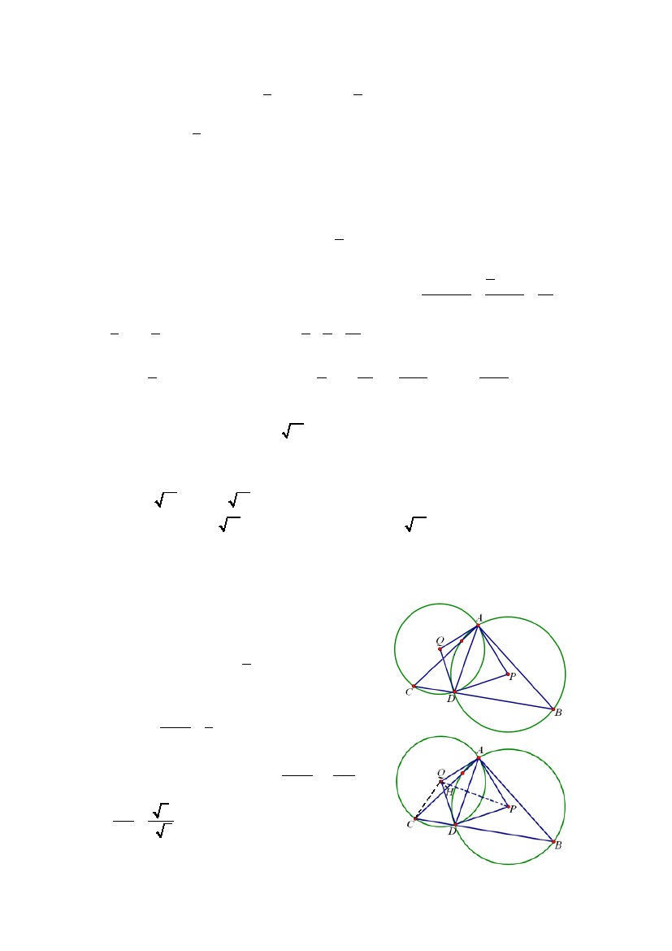

AD × KF = 2 × CD × CI

22

所以 KF=2CI =

1

a. 所以 F 为 DI 中点．

2

易见，E 是 AF 的中点，由△FAG、△FHG 的面积相等，可得 AP=PH，即 FP 为△

FAH 的一条中线，因此 F、P，N 是一条直线．

同理可证，HG 的延长线必过 AE 的中点 E，所以 HE 为△FAH 的另一条中线，中线

1

FG ．

2

FP 与 HE 的交点 G 为△FAH 的重心， GP =

1

HI + AD 2 a + a 3a

注意 FP 为梯形 AHID 的中位线，FP//BC，所以 FP ===，所以

224

1aa a 3a

GP = FP = ，所以 GN = GP + PN = + =．

3448 8

a25a 225a 2⎛ a ⎞ ⎛ 3a ⎞2而 AN= ，根据勾股定理， AG = ⎜ ⎟ + ⎜ ⎟ =有， 50 =即，所以 a2=128．

26464⎝2⎠ ⎝ 8 ⎠

5．已知实数 m、n 满足 m−n= 10 ，m2−3n2 为质数．若 m2−3n2 的最大值为 a，最小

值为 b．试确定 a−b 的值．

解 设 m2−3n2=p （p 为质数）

由 m−n= 10 ，得 m= 10 + n，

∴ Δ=40−8p+80≥0，∴ p≤15．

∴ p 的最大值 a=13，最小值 b=2 ， ∴ a−b=11．

6．在△ABC 的边 BC 上有一点 D，∠ADB 是锐

角，P、Q 分别是△ABD、△ACD 的外心，且四边形

3

APDQ 面积是△ABC 面积的 ．求 sin∠ADB 的值．

4

2

2

①

②

把②式代入①式得( 10 + n)2−3n2= p，整理得 2n2−2 10 n+p−10=0，

解 连结 PQ，易证△AQP≌△DQP，

由已知得

S∆AQP

S∆ABC

3

=，

8

S ∆AQP ⎛ AQ ⎞ 2

易证：△APQ∽△ABC，所以=，

S∆ABC ⎜ AC ⎟⎝⎠

所以

AQ3

=．

AC 2 2

连结 QC，作 QH⊥AC 于 H，则

第 4页

共 5页

∠ADB = ∠ACD + ∠CAD =

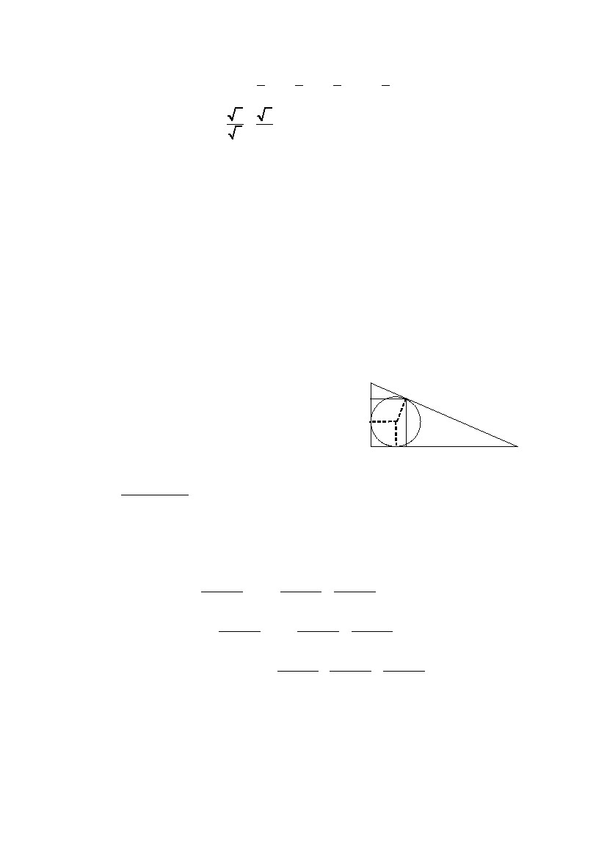

1� 1� 1� 1

AD + CD = ADC = ∠AQC = ∠AQH ．

2222

所以 sin∠ADB= sin∠AQH=

26

=．

33

7．S(x)表示自然数 x 的数字和，试确定方程 x+S(x)+S(S(x))=2013 的解集．

解 显然 x＜2013， S(x)最大为 28，而S(S(x))最大为 10，因此 x 最小为 2013−38=1975．

因此 1975≤x＜2013，容易试验得

x=2003，S(2003)=5，S(S(2003))=5，2003+5+5=2013；

x=1991，S(1991)=20，S(S(1991))=2，1991+20+2=2013；

x=1985，S(1985)=23，S(S(1985))=5，1985+23+5=2013；

x=1979，S(1979)=26，S(S(1979))=8，1979+26+8=2013．

除此之外的 x 都不满足方程，所以解集是{1979, 1985, 1991, 2003}．

8．直角△ABC 中，内切圆⊙O 切斜边 AB 于 D，切 BC 于 E，切 CA 于 F，作 DK⊥

AC 于 K，DP⊥BC 于 P，已知 AD=m，BD=n，试确定矩形 CKDP 的面积（用 m，n 来表

示）．

解 设内切圆半径为 r，连接 OD，OE，OF，如

图，则 OD=OE=OF= r．

由切线长定理得

B

P

E

C

•

O

n

D

m

A

AD=AF=m，BD=BE=n，CE=CF=r．

设△ABC 的半周长为 p，面积为 S，则 p=r+m+n，

所以 S =

(r + m)(r + n )

．

2

FK

即 2S=r2+rm+rn+mn=r(r+m+n)+mn=rp+mn．

因为 S=rp，代入上式得 S= mn．

因为 DK//BC，所以 △ADK∽△ABC，

所以 S∆ADK

m2m2m3 n

= S ∆ABC ×= mn ×=，

( m + n) 2( m + n) 2 (m + n ) 2

n2n2mn3

= S∆ABC ×= mn ×=，

( m + n) 2( m + n) 2 (m + n ) 2

同理可得 S∆BDP

m3 nmn32m 2 n 2

因此，矩形 CKDP 的面积 = mn −．−=

(m + n) 2 ( m + n) 2 ( m + n) 2

第 5页

共 5页